中国音乐学院本科毕业论文写作规范

为了规范我院本科毕业论文写作格式，保证毕业论文质量，结合我院实际情况，特制定本规范。
一、论文构成及具体要求
毕业论文的构成为：
（1）封面；
（2）《学位论文原创性声明》和《学位论文使用授权书》；
（3）中文摘要及关键词；
（4）引言（或绪论）；
（5）目录；
（6）正文；
（7）参考文献；
（8）附录；
（9）致谢或后记。
（一）封面
要按照学院统一规定的格式排版，论文题目（仿宋，三号字）是文章总体内容的体现，应简洁明确、有概括性，字数不宜超过20个字，可分为两行。
（二）中文摘要及关键词
摘要是论文内容的简要陈述，应尽量反映论文的主要信息，内容包括研究目的、方法、成果、结论及意义等。摘要一般为200—300字，关键词一般为3—8个。
（三）目录
目录一般按三级标题编写，要求层次清晰，且要与正文标题一致。主要包括前言（或绪论）、正文、参考文献、致谢或者后记等。
“目录”两字三号黑体并居中，“目录”两字与正文之间空一行。
（四）引言（或绪论）
引言(或绪论)简要说明研究工作的目的、范围、相关领域的前人工作和知识空白、理论基础和分析、研究设想、研究方法和实验设计、预期结果和意义等。应言简意赅，不要与摘要雷同，不要成为摘要的注释。
（五）正文
1、正文字数要求为5000字以上(不含注释、参考文献、附录等)，各系具体按培养方案执行。
正文的标题层次可参考下列序号：
第一级：一、二、三、……；
第二级：（一）（二）（三）…… ；
第三级：l、2、3、……；
第四级：（l） （2） （3）……；
第五级：1) 2) 3) ……。
字体的要求：第一级题序和标题用三号黑体字。第二级题序和标题用四号黑体字。
第三级及以下各级题序和标题用小四号黑体字，全文1.5倍行间距。
论文正文内容用宋体小四号字。论文主体是论文的主要组成部分。要求层次清楚，文字简练，通顺，重点突出。第一级题序和标题居中放置，第二级题序和标题一律沿版面左侧边线顶格安排，第三级及以下各级题序和标题一律首行缩进2字符。论文均加页眉“中国音乐学院本科毕业论文”，为仿宋体五号字。
2、插图、谱例、表格
文中的图、谱和表都应有独立的名称和序号。可以全文统一编号，也可逐章独立编号。图、谱、表的序号（编号）必须分别连续编写。其后，空格写出图、谱例、表的标题，末尾不加标点，居中排版。文中引用时，可以写为见图1、谱例1或表1。
文中图、谱例、表与正文之间要有一行间距。
例：
图1 体验模型（黑体五号）
谱例1 陕西绥德的信天游《三十里铺》（黑体五号）
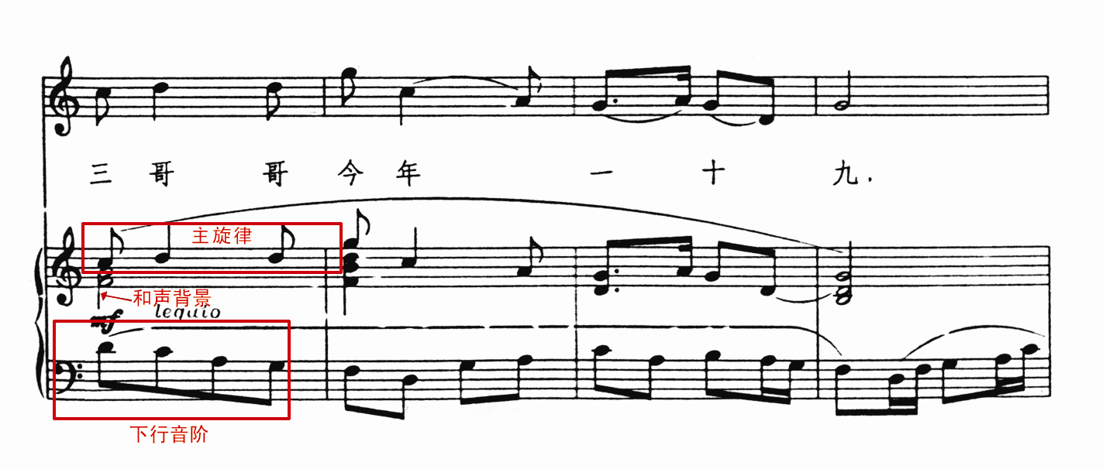

表1 xxxxxx（黑体五号）

3、使用外文缩写代替一名词术语时，首次出现的，应用括号注明其含义，如R&B（Rhythm and Blues，节奏布鲁斯）。
（六）注释
正文中需加解释而又不宜写入正文的叙述部分，可采用注释的方式，即在需加注释的文字之后添加注释符号①，置于右上角，把注释的内容用脚注或尾注的方式给予表达。
脚注不得跨页书写；当同一页有多个注释时，应依次编号，如①，②……。
尾注放在参考文献之前，全文的多个注释也应依次编号，如①，②……。
（七）参考文献
毕业论文的最后必须列写所用过的参考文献，列写参考文献必须严格按照论文中引用文献的先后顺序。参考文献格式举例如下：
[1] 刘再生.评刘靖之中国新音乐史论[J].中国音乐学，1996，56（3）：64－76.
[2] 薛良.音乐知识手册[M].上海：中国文联出版社，1991.
[3] 王建柱.为祖国讴歌[N].音乐周报，1999-09-24（3）.
各种参考文献的标准化书写方式，详见《中国学术期刊检索与评价数据规范》，此规范的文本可以在网络上查找。
（八）附录
凡不宜收入正文又有价值的内容可编入毕业论文的附录中，如：译文及原文、较多的图片、各种案例、不易在文中插入的谱例、研究使用的篇幅较大的调查问卷或测量工具等。
（九）致谢或后记
后记或致谢，以精炼的文字，对在毕业论文工作中曾直接给予帮助的人员，如指导老师和答疑老师，以及其他有关人员表示自己的谢意，所写内容要真实、简约，避免散文风格的写法。
二、论文打印要求
毕业论文统一用A4纸打印。页面设置的页边距为Word默认设置（上、下边距为2.54cm；左、右边距为3.17cm）。装订线位置一律左侧。

注：毕业设计（论文）应用Word编辑，电子版应存成以学号加姓名.doc文件。例如一个学生的学号为0203075，名字是李艳，则文件名应该为0203075李艳.doc。

教务处
2008年1月

